【思政领航】蹄疾步稳，迈向体育强国新征程时间：2022-03-30
3月27日下午，安全工程本科党支部于鉴三-303召开以“蹄疾步稳，迈向体育强国新征程”为主题的理论学习会，本次会议由王田润同志主持，支部全体成员参与学习。
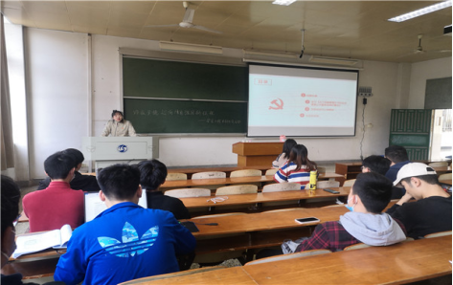
王田润首先通过两个视频带领支部成员一同回顾冬奥赛场上中国运动员们为国征战的身姿与取得的历史性成绩突破，勉励支部成员学习运动员们挑战自我勇于追求的奥运精神。
接着，带领大家共同学习了《关于建设更高水平的全民健身公共服务体系的意见》文件内容，详细解读了指导思想、工作原则和主要目标，号召支部成员积极参加体育锻炼，以提高自身身体素质和健康水平。
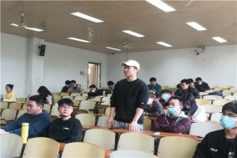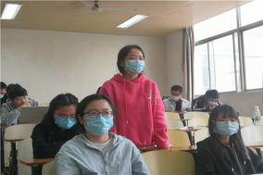
随后，支部成员结合自身实际展开热烈讨论。赵潇奔同志结合自身体育锻炼的经历谈到一名热爱体育锻炼的大学生能够激发身边同学参与体育锻炼的积极性，吸引周围同学一起加入体育锻炼。盛艳同志表示，经常参与体育锻炼不仅能摆脱“宅”的生活状态，提高自身身体素质，更能够磨练自身心性，提高活力。
最后支部成员达成一致意见，建设“运动型”党支部，支部成员从自身做起，前身健体，每天坚持运动打卡，支部开展月度“运动星”等评选活动，为助力中华民族伟大复兴打下坚实身体基础。
（通讯员：杨帆 责编：廖明静）

